2. ZADATAK | PUTOKAZ | 40 BODOVA

Napiši program PUTOKAZ :a :b koji će nacrtati crtež kao na slici. Duljine stranica označene su na slici. Položaj slike na ekranu nije bitan.

Program spremite pod nazivom putokaz.lgo.

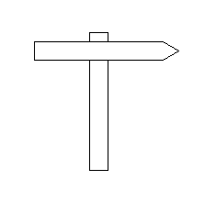
2*:a
2*:a
:b
:b
:b
:b/2

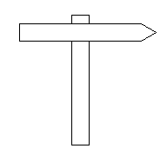
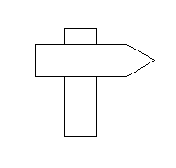
cs putokaz 70 20
cs putokaz 50 35

